**Singleton dan Builder (Pattern)**

**Aplikasi Tilang Kendaraan**



Disusun Oleh:

Daniel Harliano Sitorus 672018275

Yohan’s Banjarnahor 672018356

**PEMROGRAMAN LANJUT B**

**S1 TEKNIK INFORMATIKA**

**FAKULTAS TEKNOLOGI INFORMASI**

**UNIVERSITAS KRISTEN SATYA WACANA**

**SALATIGA**

**2020**

1. **Singleton Pattern**

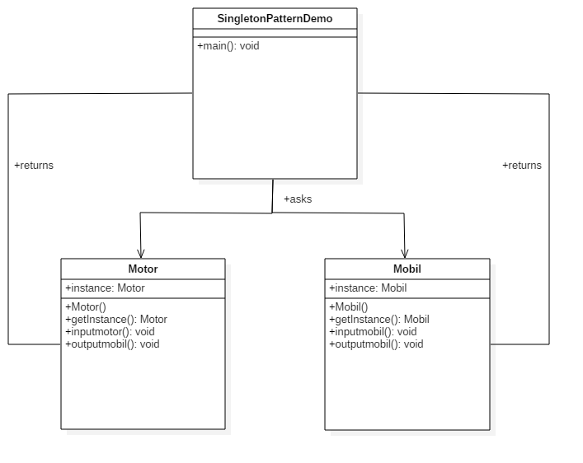

1. **Builder Factory**

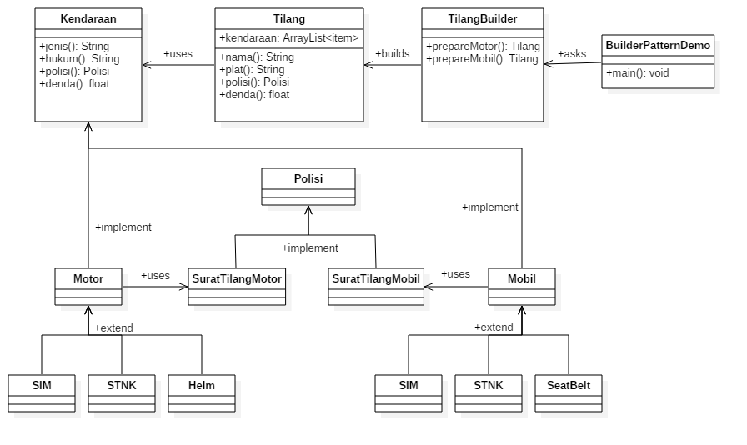

Ide aplikasi ini dibuat untuk mempermudah polisi dalam mengecek daftar penilangan yang sudah terjadi baik dari kendaraan roda 2(motor) dan roda 4(mobil) serta aplikasi ini juga dapat memberikan informasi seputar denda/ pasal yang dilanggar oleh pengendara berupa penjelasan. Ada 3 jenis penilangan untuk motor maupun mobil, motor(penilangan SIM, STNK, Helm), dan mobil(penilangan SIM, STNK, SeatBelt). Output dari Singleton Pattern sendiri ialah inputan dimana polisi dapat memasukkan data pengendara yang baru terkena tilang. Builder Pattern sendiri akan menghasilkan informasi tentang pelanggaran dari hukum berkendara jika terjadi.